Практична робота No 1

Тема. Лінійне програмування

Мета: Засвоєння графічного методу розв’язку задачі лінійного

програмування.

Хід роботи

1. **Оптимальне значення цільової функції**: max[ F=2x1+x2=14 ] min[ F=2x1+x2=4,5 ]
2. **Оптимальна точка**:max [ x1=7,x2=0 ] min [ x1=0,5,x2=3,5 ]

**Інтерпретація**: Функція ( F ) досягає максимального(мінімальних значень) ( 14 або 4.5) враховуючи всі задані обмеження:

* + ( x1-x2≥-3 )
  + ( 6x1+7x2≤42 )
  + ( x1+x2≤4 )
  + ( x1≥0 ), ( x2≥0 )

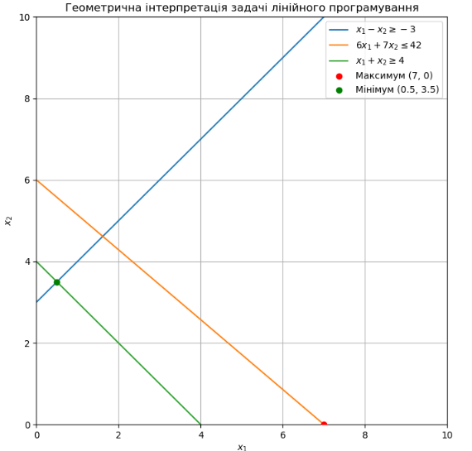



**Контрольні питання**

1. **З якою метою будується вектор C? Яким значенням дорівнюють його координати?**

Мета побудови: Вектор C використовується для представлення коефіцієнтів цільової функції в задачі лінійного програмування. Цільова функція має вигляд z=CTx, де x — це вектор змінних, а С визначає, які змінні мають більший або менший вплив на результат.

Координати: Значення координат вектора CCC дорівнюють коефіцієнтам цільової функції. Наприклад, якщо цільова функція виглядає як z=7x1+9x2​, то C=[7,9]

1. **Надати визначення опуклої множини.**

Опукла множина — це множина точок S у векторному просторі, для яких виконуються наступні умови: якщо дві точки x1​ і x2належать S, то будь-яка точка, що лежить на відрізку між x1​ і x2​, також належить S.

**3. Сформулювати умови існування та відсутності розв’язку задачі лінійного програмування.**

Умови існування розв’язку:

Множина допустимих рішень є непорожньою.

Цільова функція є обмеженою зверху (для задачі максимізації) або знизу (для задачі мінімізації) на множині допустимих рішень.

Умови відсутності розв’язку:

Множина допустимих рішень порожня (задача є несумісною).

Цільова функція не обмежена (йде до нескінченності у напрямку допустимих рішень

**4. Чим відрізняється стандартна та канонічна форми постановки задачі лінійного програмування? Де їх застосовують?**

Стандартна форма:

* 1. Усі обмеження мають вигляд рівностей: Ax=bA x = bAx=b.
  2. Усі змінні невід’ємні: x≥0x \geq 0x≥0.
  3. Використовується в симплекс-методі, оскільки він вимагає чітких рівностей.

Канонічна форма:

1. Обмеження можуть мати вигляд Ax≤bA x \leq bAx≤b або Ax≥bA x \geq bAx≥b, що дозволяє гнучкіше описувати умови задачі.
2. Використовується для теоретичного аналізу або як вихідна форма для перетворення в стандартну.

Застосування:

Канонічна форма зручна для постановки задач у реальних умовах.

Стандартна форма потрібна для розв’язання задач числовими методами.